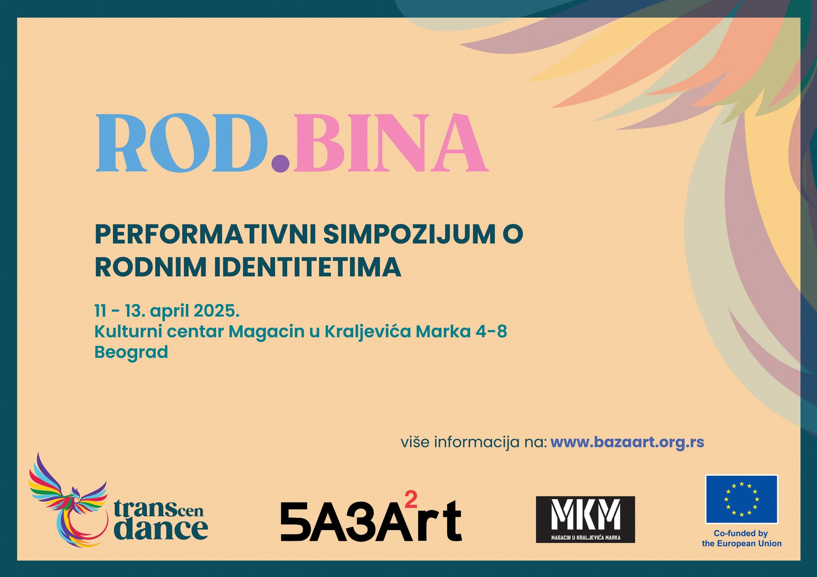
PETAK, 11. april 2025.
Vreme | Program |  | Autor/ka, izvođač/ica | Mesto
18.00 | Glatka  pozorišna predstava |  | Eva Voštinić, glumica | Podrum
19.00 | Svečano otvaranje |  | Umetnički program  Pozdravna reč: Nataša Milojević,  urednica umetničkih programa Transcendence,  Reprezentativno udruženje u kulturi BAZAART | Centralni prostor
19.15 | Pojmovnik rodnih identiteta & Rod u zakonima |  | Matija Stefanović,  udruženja Hartefakt i Da se zna | Centralni prostor
20.00 | PAUZA
20.30 | Gej dosije  performans |  | Vukašin Popović, performer | Ostavinska
22.00 | Koktel |  |  | Ostavinska
SUBOTA, 12. april 2025.
11.00 | Oslobađanje sebstva radionica | Eva Voštinić, glumica |  | Plesna sala
13.30 | RUČAK
14.30 | TIRV zajednica i umetnički pedagozi u oblasti pozorišta  radionica | Aleksander Zain, plesač,  koreograf i umetnik performansa |  | Plesna sala
17:30 | PAUZA
18.00 | Кulturne prakse i kultura društva u prihvatanju rodnih identiteta  Tribina | Moderatorka: prof. dr Marija Radoman,  Filozofski fakultet Univerziteta u Beogradu  Učesnici: TBC |  | Centralni prostor
19:15 | PAUZA
19.30 | Rod na repertoaru  Forum | Moderatorka: Divna Stojanov,  Dramski program RTV, Novi Sad  Učesnici: TBC |  | Centralni prostor
21:00 | PAUZA
21.30 | Dajanini sinovi  pozorišna predstava | Dražen Horvatić, performer |  | Mala scena
22.30 | Parti | Samoorganizovano druženje |  | Ostavinska
NEDELJA, 13. april 2025.
14.00 | Unstable comrades  radionica | Igor Koruga, koreograf i plesač,  udruženje Monstera |  |  | Plesna sala
16.00 | PAUZA
16.30 | Prezentacije 1. blok (5 x 15’) |  |  |  | Ostavinska
 | - TRANScenDANCE, Erasmus+ projekat o inkluziji trans i rodno varijantih umetnika | Nataša Milojević,  Reprezentativno udruženje u kulturi BAZAART
 | - Кvir Zona,umetnički festival s fokusom na kvir zajednice i feminističke teorije | Lazar Simeunović, magistar novih medija,  kulturni direktor festivala Kvir zona
 | - Unstable Comrades, međunarodna pozorišna produkcija | Igor Кoruga, koreograf i plesač,  udruženje Monstera
 | - Stereovizija,  festival kvir kulture | Miloš Janjić, koreograf, plesač, kostimograf
 | - Dosta je sa ćutanjem, projekat i autorski strip o međupolnim osobama | Kristian Ranđelović, koscenarista stripa i  Sunčica Šido, koordinatorka programa kulture Goethe-Instituta u Beogradu
17.45 | PAUZA
18:00 | Prezentacije 2. blok (4 x 15’) |  |  |  | Ostavinska
 | - Udruženje XY Spektrum | Kristian Ranđelović,  predsednik udruženja XY Spektrum
 | - Rodna edukacija mladih Centra za devojke Niš | Tatjana Nikolić,  Centar za devojke Niš
 | - Razvoj rodne svesti kod mladih kroz pozorišnu produkciju Centra E8 | Centar E8, Beograd
 | - Rodni identiteti u pozorišnoj produkciji udruženja Hartefakt | Hartefakt kuća, Beograd
19:15 | PAUZA
19.30 | Rod u budućnosti Omladinski forum | Moderatorka: Nataša Milojević,  Reprezentativno udruženje u kulturi BAZAART  Učesnici: TBC |  |  | Centralni prostor
20:30 | PAUZA | - odlazak u Hartefakt kuću -
21.00 | Pre nego što počnemo  pozorišna predstava | Dramaturškinja: Tijana Grumić  Reditelj: Jug Đorđević  Izvode: Matija Stefanovića, Ema Muratović i Aleksander Zain |  |  | Hartefakt kuća

